Сообщение
о возможном установлении публичного сервитута от 08.04.2022 г.

В соответствии со статьей 39.37 Земельного кодекса Российской Федерации администрация Марковского муниципального образования – администрация городского поселения информирует, что в связи с обращением ОАО «Иркутская электросетевая компания» рассматривается ходатайство об установлении публичного сервитута площадью 2773 кв. м. в целях размещения объекта электросетевого хозяйства, на:
- части земельного участка с кадастровым номером 38:06:011224:1786 площадью 128 кв. м., расположенного: Иркутская область, Иркутский район, Иркутское лесничество, Приморское участковое лесничество, Технический участок № 8 СХПК "Пригородный", в защитных лесах, квартал № 21, выделы 9, 10, 13, разрешенное использование: для ведения сельского хозяйства;
- части земельного участка с кадастровым номером 38:06:000000:8622 площадью 13 кв. м., расположенного: Российская Федерация, Иркутская область, Иркутское районное муниципальное образование, Иркутское лесничество, Приморское участковое лесничество, Технический участок № 8 (СХПК «Пригородный»), защитные леса, квартал № 21 (в. 9ч, 10ч, 13ч, 11ч), разрешенное использование: для осуществления рекреационной деятельности;
- части земельного участка с кадастровым номером 38:06:012801:5059 площадью 64 кв. м., расположенного: Иркутская область, Иркутское районное муниципальное образование, Иркутское лесничество, Приморское участковое лесничество, ТУ № 8 (СХПК Пригородный), защитные леса, квартал 21 (в. 11ч.), разрешенное использование: для строительства, реконструкции и эксплуатации линейных объектов;
- части земельного участка с кадастровым номером 38:06:000000:6728 площадью 2530 кв. м., расположенного: Иркутская область, Иркутское районное муниципальное образование, Иркутское лесничество, Приморское участковое лесничество, ТУ № 8 (СХПК Пригородный), защитные леса, кварталы №№: 17ч.,19ч.-30ч.,31,32ч.-35ч., разрешенное использование: для ведения лесного хозяйства;
- части земельного участка с кадастровым номером 38:06:012801:3793 площадью 38 кв. м., расположенного: Иркутская область, Иркутский район, Иркутское лесничество, Приморское участковое лесничество, Технический участок № 8 СХПК «Пригородный»: квартал № 21, выдел 21, разрешенное использование: для осуществления рекреационной деятельности, согласно описания местоположения границ.
Заинтересованные лица, а также правообладатели земельных участков, если их права не зарегистрированы в Едином государственном реестре недвижимости, могут ознакомиться с поступившим ходатайством об установлении публичного сервитута и прилагаемым к нему описанием местоположения границ публичного сервитута, а также подать заявление об учете прав на земельный участок (с указанием почтового и (или) адреса электронной почты) в течение 30 дней со дня размещения настоящего сообщения в газете «Жизнь Маркова» и на официальном сайте администрации Марковского муниципального образования markovskoe-mo.ru в разделе «Объявления».
Заявления приминаются по адресу: Иркутская область, Иркутский район, р. п. Маркова, квартал Евгения Сичкарука, строение 1, понедельник – пятница, с 8-00 до 17-00, обед с 12-00 до 13-00.
Способ подачи заявлений – заявления подаются или направляются в администрацию Марковского муниципального образования гражданином или юридическим лицом по их выбору лично или посредствам почтовой связи на бумажном носителе.
Для ознакомления с поступившим ходатайством об установлении публичного сервитута и прилагаемыми к нему документами обращаться по адресу: Иркутская область, Иркутский район, р. п. Маркова, квартал Евгения Сичкарука, строение 1, кабинет 8 (отдел управления муниципальным имуществом), понедельник – пятница, с 8-00 до 17-00, обед с 12-00 до 13-00.

ОПИСАНИЕ МЕСТОПОЛОЖЕНИЯ ГРАНИЦ

Публичный сервитут в отношении части земельных участков с кадастровыми номерами 38:06:011224:1786, 38:06:000000:8622, 38:06:012801:5059, 38:06:000000:6728, 38:06:012801:3793 в целях размещения объекта электросетевого хозяйства
(наименование объекта)
Сведения об объекте
№ п/п | Характеристики объекта | Описание характеристик
1 | 2 | 3
1. | Местоположение объекта | Российская Федерация, Иркутская область, Иркутский район
2. | Площадь объекта ± величина погрешности определения площади (Р ± ΔР) | 2773 кв.м ± 921 кв.м
3. | Иные характеристики объекта | -

ОПИСАНИЕ МЕСТОПОЛОЖЕНИЯ ГРАНИЦ

Публичный сервитут в отношении части земельных участков с кадастровыми номерами 38:06:011224:1786, 38:06:000000:8622, 38:06:012801:5059, 38:06:000000:6728, 38:06:012801:3793 в целях размещения объекта электросетевого хозяйства
(наименование объекта)
Сведения о местоположении границ объекта
1. Система координат МСК-38, зона 3
2. Сведения о характерных точках границ объекта
Обозначение  характер  ных точек границ |  | Координаты, м |  |  |  |  |  | Метод определения координат характерной точки, м |  |  |  | Средняя квадратическая погрешно  сть положения характер  ной точки (М_{t}), м |  | Описание закрепления точки
 |  | Х |  |  |  | Y
1 |  | 2 |  |  |  | 3 |  | 4 |  |  |  | 5 |  | 6
1 |  | 375673.04 |  |  |  | 3336119.15 |  | Картометрический метод |  |  |  | Mt=5.00 |  | -
2 |  | 375699.42 |  |  |  | 3336150.57 |  | Картометрический метод |  |  |  | Mt=5.00 |  | -
3 |  | 375701.05 |  |  |  | 3336152.92 |  | Картометрический метод |  |  |  | Mt=5.00 |  | -
4 |  | 375698.05 |  |  |  | 3336154.07 |  | Картометрический метод |  |  |  | Mt=5.00 |  | -
5 |  | 375697.00 |  |  |  | 3336152.36 |  | Картометрический метод |  |  |  | Mt=5.00 |  | -
6 |  | 375671.29 |  |  |  | 3336121.67 |  | Картометрический метод |  |  |  | Mt=5.00 |  | -
1 |  | 375673.04 |  |  |  | 3336119.15 |  | Картометрический метод |  |  |  | Mt=5.00 |  | -
- |  | - |  |  |  | - |  | - |  |  |  | - |  | -
7 |  | 375711.47 |  |  |  | 3336167.88 |  | Картометрический метод |  |  |  | Mt=5.00 |  | -
8 |  | 375713.68 |  |  |  | 3336171.07 |  | Картометрический метод |  |  |  | Mt=5.00 |  | -
9 |  | 375708.99 |  |  |  | 3336171.86 |  | Картометрический метод |  |  |  | Mt=5.00 |  | -
10 |  | 375707.89 |  |  |  | 3336169.96 |  | Картометрический метод |  |  |  | Mt=5.00 |  | -
7 |  | 375711.47 |  |  |  | 3336167.88 |  | Картометрический метод |  |  |  | Mt=5.00 |  | -
- |  | - |  |  |  | - |  | - |  |  |  | - |  | -
11 |  | 375713.69 |  |  |  | 3336171.07 |  | Картометрический метод |  |  |  | Mt=5.00 |  | -
12 |  | 375717.55 |  |  |  | 3336176.69 |  | Картометрический метод |  |  |  | Mt=5.00 |  | -
13 |  | 375719.79 |  |  |  | 3336183.57 |  | Картометрический метод |  |  |  | Mt=5.00 |  | -
14 |  | 375715.29 |  |  |  | 3336184.30 |  | Картометрический метод |  |  |  | Mt=5.00 |  | -
15 |  | 375712.77 |  |  |  | 3336177.88 |  | Картометрический метод |  |  |  | Mt=5.00 |  | -
16 |  | 375709.01 |  |  |  | 3336171.86 |  | Картометрический метод |  |  |  | Mt=5.00 |  | -
11 |  | 375713.69 |  |  |  | 3336171.07 |  | Картометрический метод |  |  |  | Mt=5.00 |  | -
- |  | - |  |  |  | - |  | - |  |  |  | - |  | -
17 |  | 375719.81 |  |  |  | 3336183.57 |  | Картометрический метод |  |  |  | Mt=5.00 |  | -
18 |  | 375726.37 |  |  |  | 3336203.95 |  | Картометрический метод |  |  |  | Mt=5.00 |  | -
19 |  | 375624.23 |  |  |  | 3336285.38 |  | Картометрический метод |  |  |  | Mt=5.00 |  | -
20 |  | 375480.25 |  |  |  | 3336543.15 |  | Картометрический метод |  |  |  | Mt=5.00 |  | -
21 |  | 375269.63 |  |  |  | 3336745.54 |  | Картометрический метод |  |  |  | Mt=5.00 |  | -
22 |  | 375266.85 |  |  |  | 3336744.05 |  | Картометрический метод |  |  |  | Mt=5.00 |  | -
23 |  | 375477.83 |  |  |  | 3336541.33 |  | Картометрический метод |  |  |  | Mt=5.00 |  | -
24 |  | 375621.84 |  |  |  | 3336283.44 |  | Картометрический метод |  |  |  | Mt=5.00 |  | -
25 |  | 375722.65 |  |  |  | 3336203.09 |  | Картометрический метод |  |  |  | Mt=5.00 |  | -
26 |  | 375715.26 |  |  |  | 3336184.31 |  | Картометрический метод |  |  |  | Mt=5.00 |  | -
17 |  | 375719.81 |  |  |  | 3336183.57 |  | Картометрический метод |  |  |  | Mt=5.00 |  | -
- |  | - |  |  |  | - |  | - |  |  |  | - |  | -
27 |  | 375209.81 |  |  |  | 3336736.81 |  | Картометрический метод |  |  |  | Mt=5.00 |  | -
28 |  | 375176.36 |  |  |  | 3336756.32 |  | Картометрический метод |  |  |  | Mt=5.00 |  | -
29 |  | 375175.34 |  |  |  | 3336754.00 |  | Картометрический метод |  |  |  | Mt=5.00 |  | -
30 |  | 375173.90 |  |  |  | 3336754.14 |  | Картометрический метод |  |  |  | Mt=5.00 |  | -
27 |  | 375209.81 |  |  |  | 3336736.81 |  | Картометрический метод |  |  |  | Mt=5.00 |  | -
- |  | - |  |  |  | - |  | - |  |  |  | - |  | -
29 |  | 375175.34 |  |  |  | 3336754.00 |  | Картометрический метод |  |  |  | Mt=5.00 |  | -
31 |  | 375176.35 |  |  |  | 3336756.30 |  | Картометрический метод |  |  |  | Mt=5.00 |  | -
32 |  | 375174.99 |  |  |  | 3336756.97 |  | Картометрический метод |  |  |  | Mt=5.00 |  | -
33 |  | 375136.87 |  |  |  | 3336765.33 |  | Картометрический метод |  |  |  | Mt=5.00 |  | -
34 |  | 375136.62 |  |  |  | 3336764.60 |  | Картометрический метод |  |  |  | Mt=5.00 |  | -
35 |  | 375163.69 |  |  |  | 3336759.11 |  | Картометрический метод |  |  |  | Mt=5.00 |  | -
36 |  | 375173.91 |  |  |  | 3336754.14 |  | Картометрический метод |  |  |  | Mt=5.00 |  | -
29 |  | 375175.34 |  |  |  | 3336754.00 |  | Картометрический метод |  |  |  | Mt=5.00 |  | -
- |  | - |  |  |  | - |  | - |  |  |  | - |  | -
37 |  | 375136.62 |  |  |  | 3336764.61 |  | Картометрический метод |  |  |  | Mt=5.00 |  | -
33 |  | 375136.87 |  |  |  | 3336765.33 |  | Картометрический метод |  |  |  | Mt=5.00 |  | -
38 |  | 374980.10 |  |  |  | 3336799.57 |  | Картометрический метод |  |  |  | Mt=5.00 |  | -
39 |  | 375048.84 |  |  |  | 3336782.48 |  | Картометрический метод |  |  |  | Mt=5.00 |  | -
37 |  | 375136.62 |  |  |  | 3336764.61 |  | Картометрический метод |  |  |  | Mt=5.00 |  | -
- |  | - |  |  |  | - |  | - |  |  |  | - |  | -
40 |  | 374951.90 |  |  |  | 3336803.39 |  | Картометрический метод |  |  |  | Mt=5.00 |  | -
41 |  | 374959.18 |  |  |  | 3336804.14 |  | Картометрический метод |  |  |  | Mt=5.00 |  | -
42 |  | 374927.04 |  |  |  | 3336811.16 |  | Картометрический метод |  |  |  | Mt=5.00 |  | -
40 |  | 374951.90 |  |  |  | 3336803.39 |  | Картометрический метод |  |  |  | Mt=5.00 |  | -
3. Сведения о характерных точках части (частей) границы объекта
- |  | - |  |  |  | - |  | - |  |  |  | - |  | -
4. Сведения о частях границ объекта, совпадающих с местоположением внешних границ природных объектов и(или) объектов искусственного происхождения
Обозначение части границ |  |  |  |  |  |  |  |  |  | Описание прохождения части границ
от точки |  |  |  |  | до точки
1 |  |  |  |  | 2 |  |  |  |  | 3
- |  |  |  |  | - |  |  |  |  | -
Сведения о местоположении измененных (уточненных) границ объекта
1. Система координат МСК-38, зона 3
2. Сведения о характерных точках границ объекта
Обозначение  характерных точек границ | Существующие координаты, м |  |  |  |  |  | Измененные (уточненные) координаты, м |  |  |  | Метод определения координат и средняя квадратическая погрешность положения характерной точки (М_{t}), м |  |  |  | Описание закрепления точки
 | Х |  |  | Y |  |  | Х |  | Y
1 | 2 |  |  | 3 |  |  | 4 |  | 5 |  | 6 |  |  |  | 7
- | - |  |  | - |  |  | - |  | - |  | - |  |  |  | -
3. Сведения о характерных точках части (частей) границы объекта
- | - |  |  | - |  |  | - |  | - |  | - |  |  |  | -
4. Сведения о частях границ объекта, совпадающих с местоположением внешних границ природных объектов и(или) объектов искусственного происхождения
Обозначение части границ |  |  |  |  |  |  |  | Существующее описание прохождения части границ |  |  |  |  | Измененное (уточненное) описание прохождения части границ
от точки |  |  | до точки
1 |  |  | 2 |  |  |  |  | 3 |  |  |  |  | 4
- |  |  | - |  |  |  |  | - |  |  |  |  | -

ОПИСАНИЕ МЕСТОПОЛОЖЕНИЯ ГРАНИЦ
Публичный сервитут в отношении части земельных участков с кадастровыми номерами 38:06:011224:1786, 38:06:000000:8622, 38:06:012801:5059, 38:06:000000:6728, 38:06:012801:3793
в целях размещения объекта электросетевого хозяйства
^{(наименование объекта)}
План границ объекта
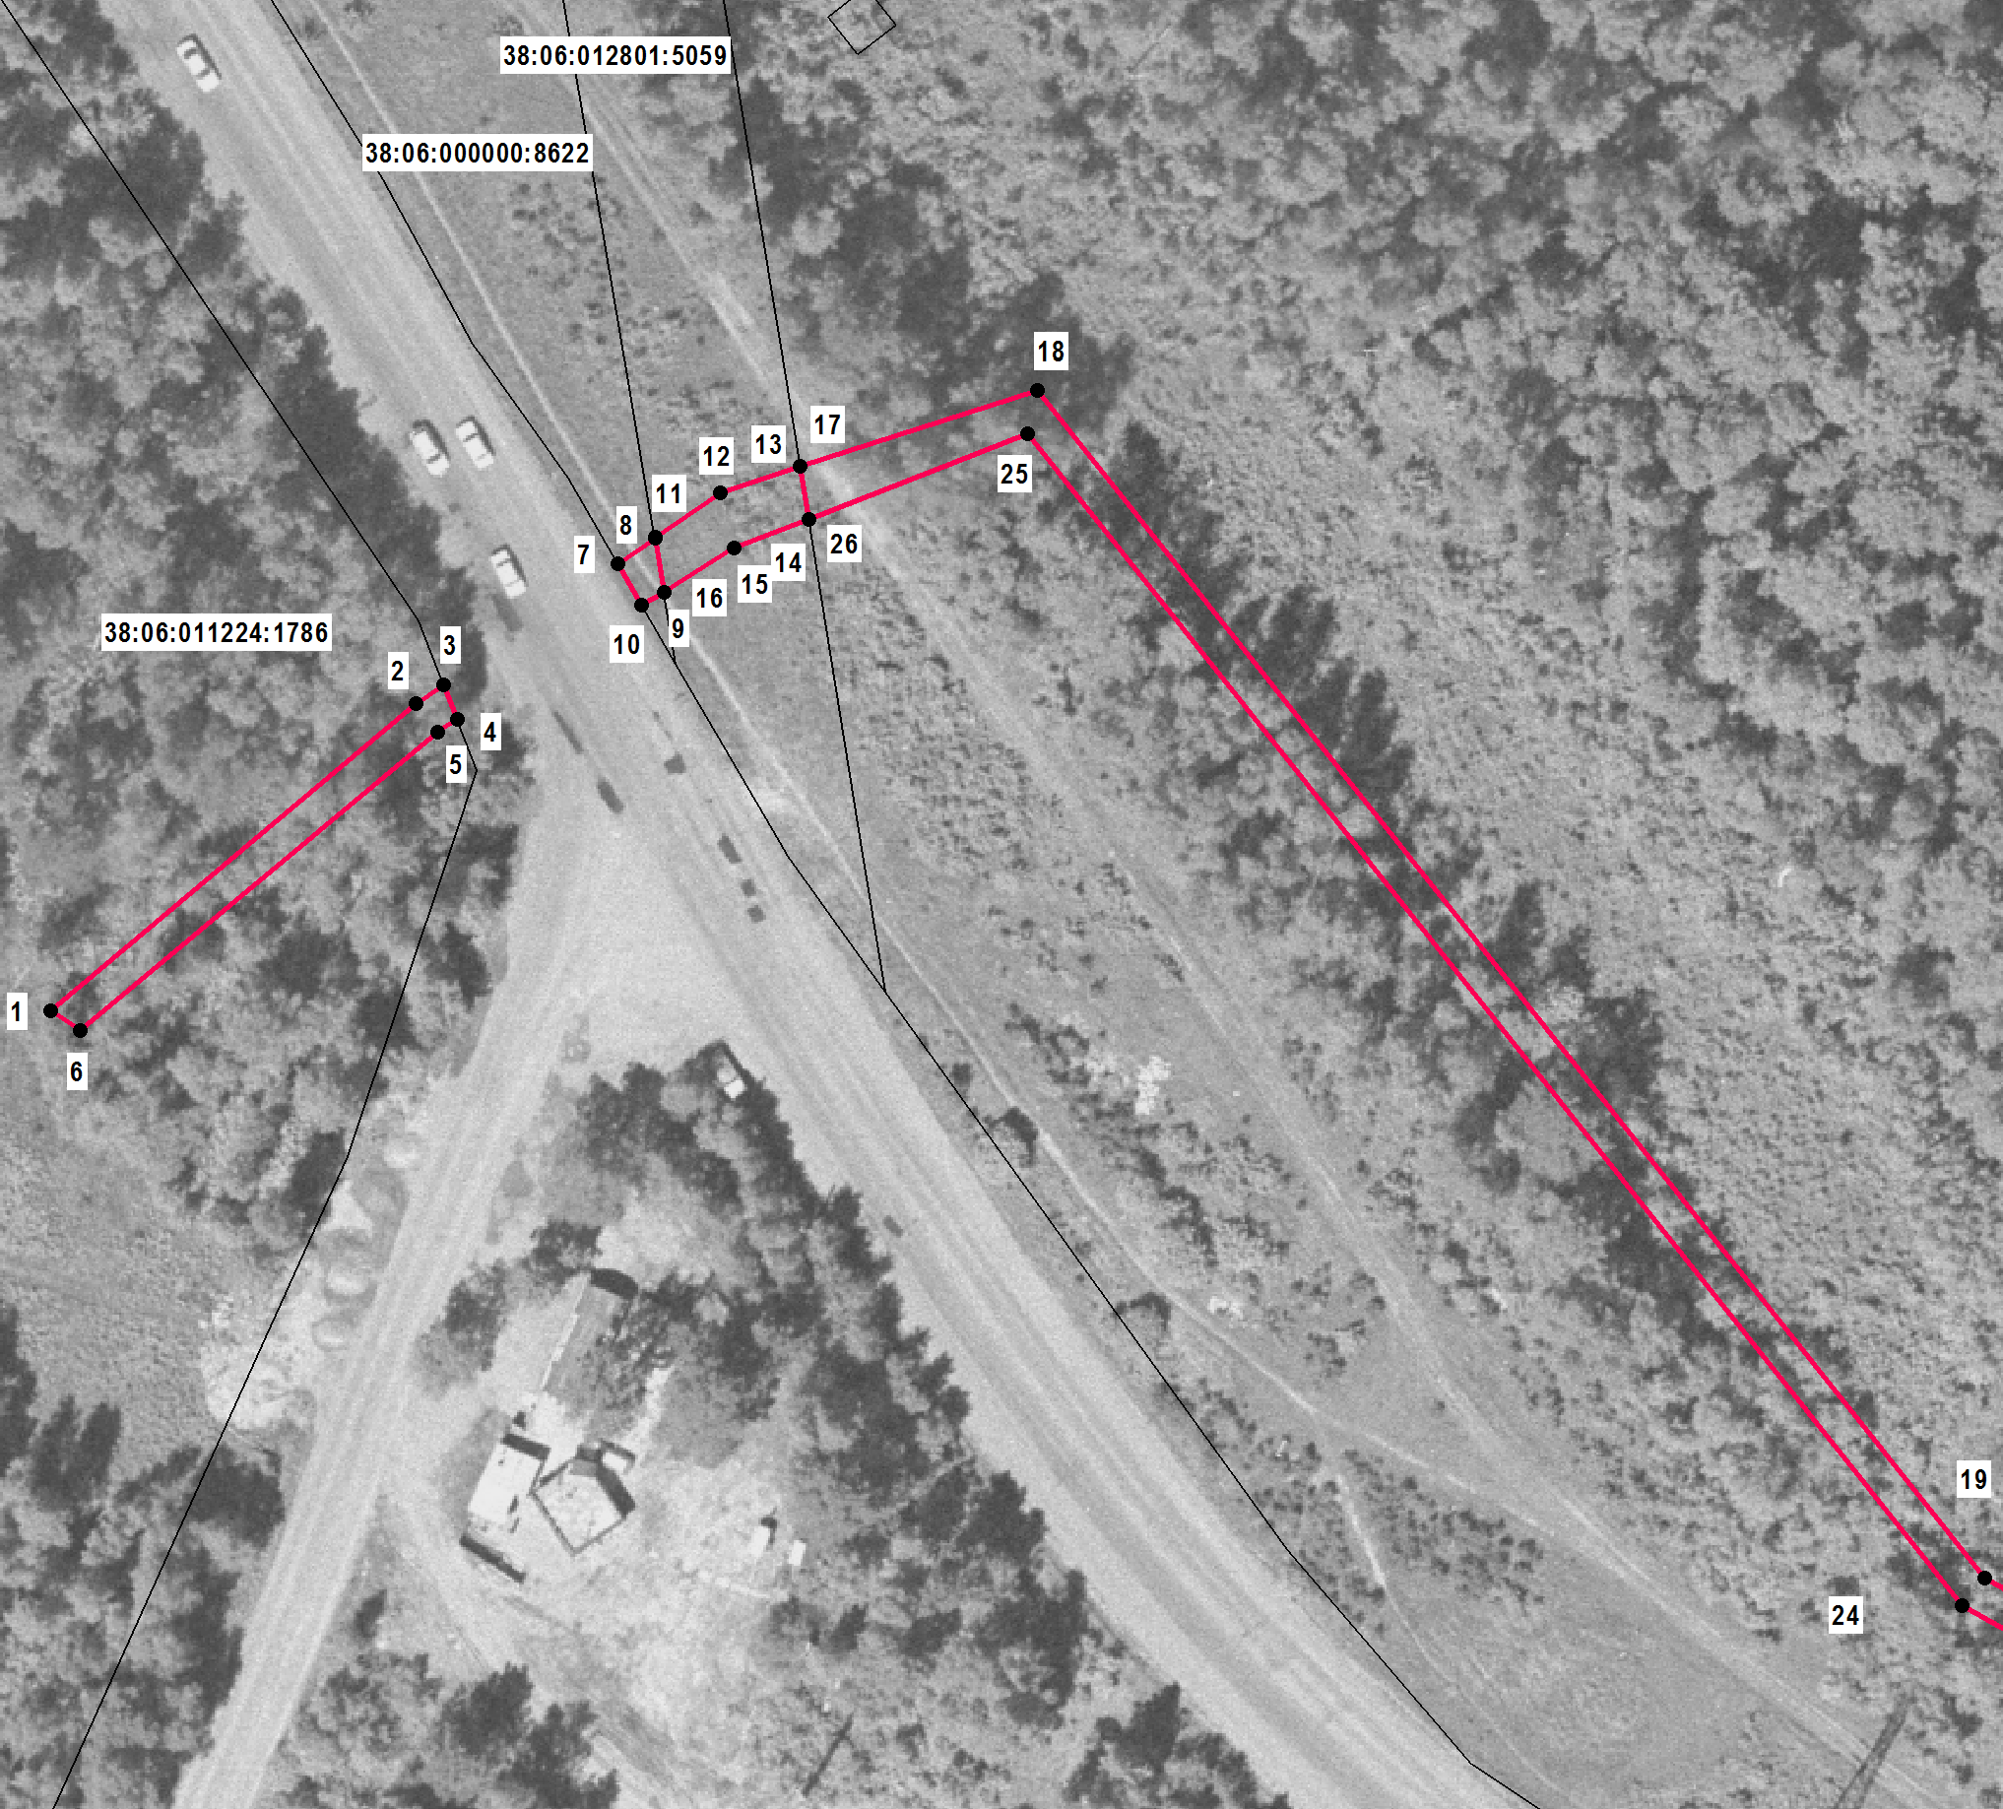
Масштаб 1:1000
Используемые условные знаки и обозначения:
 | - граница публичного сервитута
 | - граница земельного участка, сведения о котором содержатся в ЕГРН
1 | - обозначение и номер поворотной точки
38:06:000000:6728 | - номер земельного участка

ОПИСАНИЕ МЕСТОПОЛОЖЕНИЯ ГРАНИЦ
Публичный сервитут в отношении части земельных участков с кадастровыми номерами 38:06:011224:1786, 38:06:000000:8622, 38:06:012801:5059, 38:06:000000:6728, 38:06:012801:3793
в целях размещения объекта электросетевого хозяйства
^{(наименование объекта)}
План границ объекта
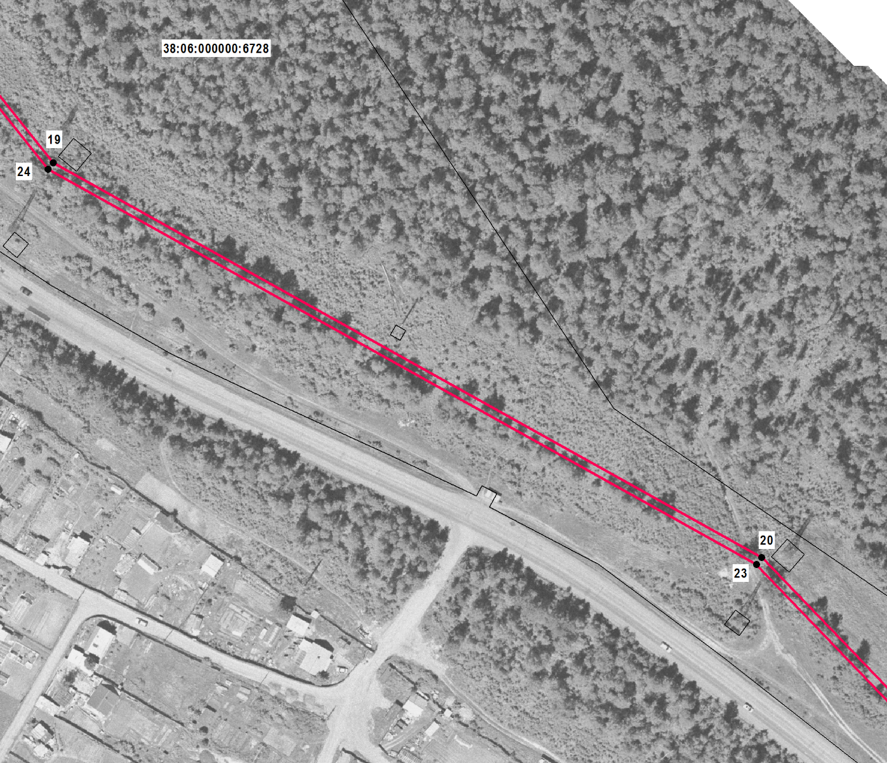
Масштаб 1:2000
Используемые условные знаки и обозначения:
 | - граница публичного сервитута
 | - граница земельного участка, сведения о котором содержатся в ЕГРН
1 | - обозначение и номер поворотной точки
38:06:000000:6728 | - номер земельного участка

ОПИСАНИЕ МЕСТОПОЛОЖЕНИЯ ГРАНИЦ
Публичный сервитут в отношении части земельных участков с кадастровыми номерами 38:06:011224:1786, 38:06:000000:8622, 38:06:012801:5059, 38:06:000000:6728, 38:06:012801:3793
в целях размещения объекта электросетевого хозяйства
^{(наименование объекта)}
План границ объекта
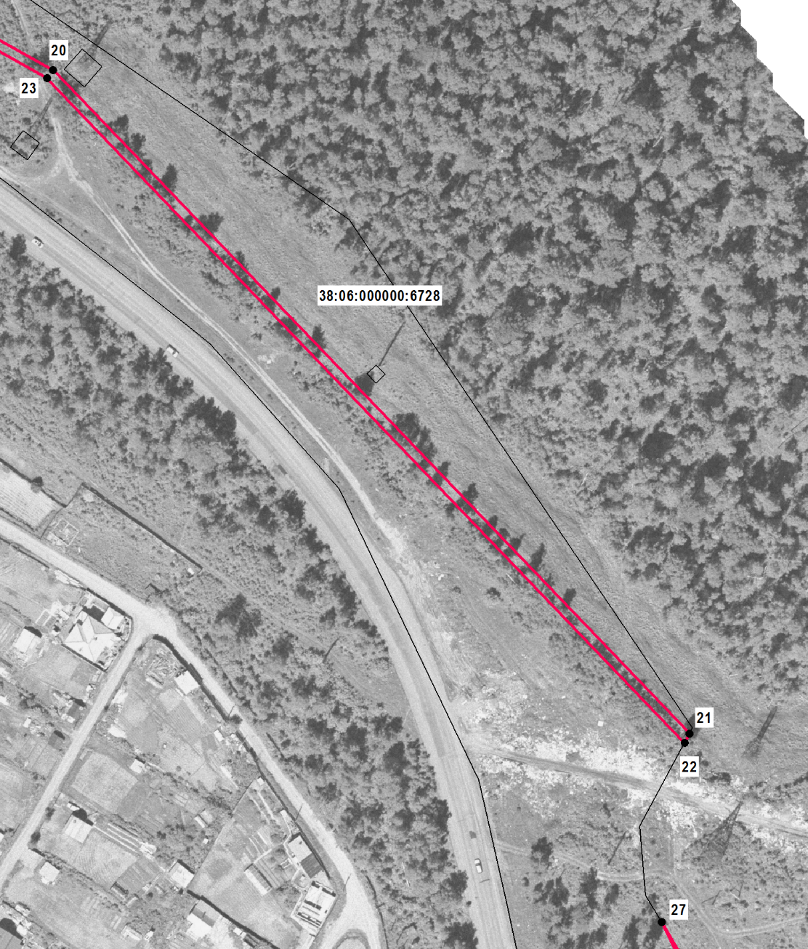
Масштаб 1:2000
Используемые условные знаки и обозначения:
 | - граница публичного сервитута
 | - граница земельного участка, сведения о котором содержатся в ЕГРН
1 | - обозначение и номер поворотной точки
38:06:000000:6728 | - номер земельного участка

ОПИСАНИЕ МЕСТОПОЛОЖЕНИЯ ГРАНИЦ
Публичный сервитут в отношении части земельных участков с кадастровыми номерами 38:06:011224:1786, 38:06:000000:8622, 38:06:012801:5059, 38:06:000000:6728, 38:06:012801:3793
в целях размещения объекта электросетевого хозяйства
^{(наименование объекта)}
План границ объекта
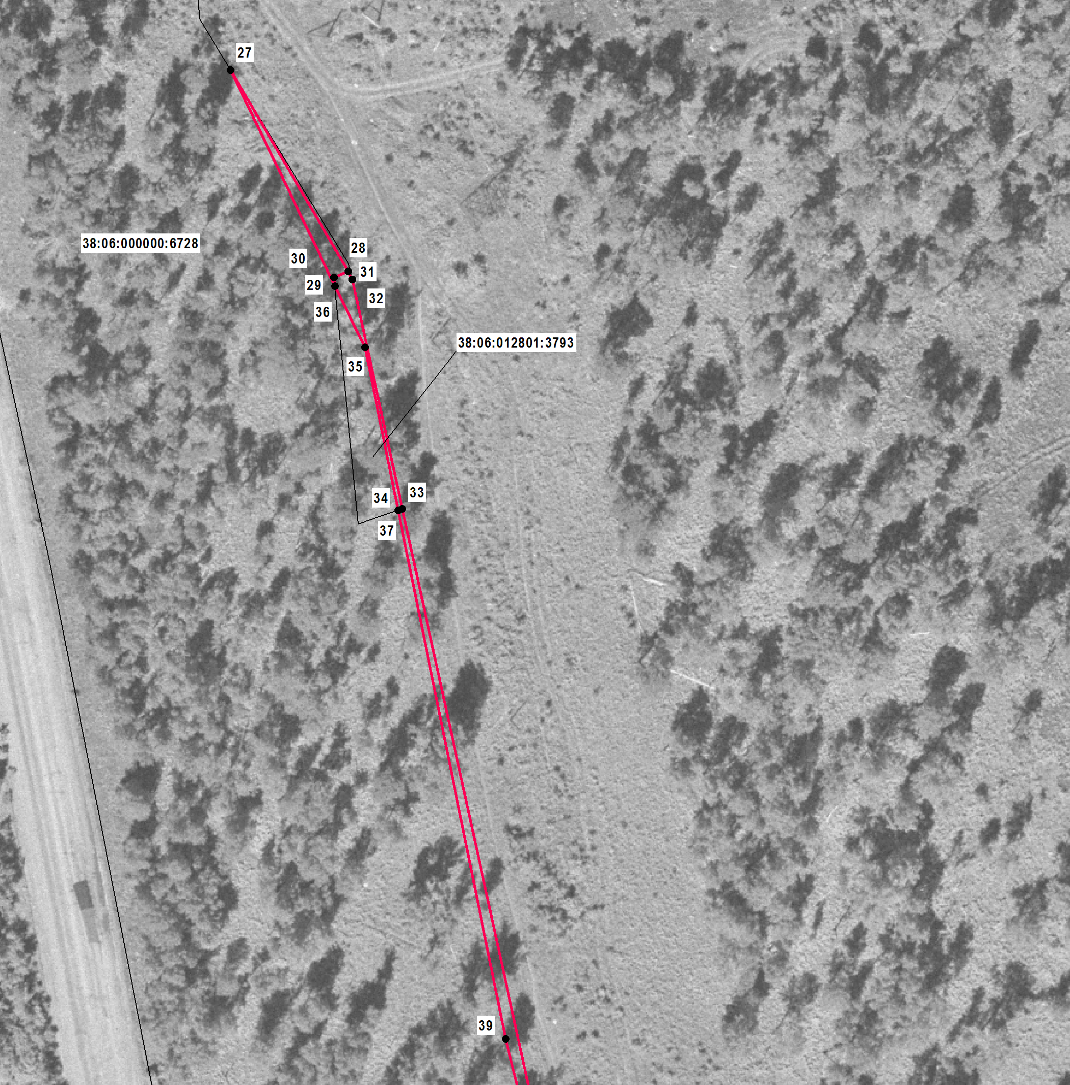
Масштаб 1:1000
Используемые условные знаки и обозначения:
 | - граница публичного сервитута
 | - граница земельного участка, сведения о котором содержатся в ЕГРН
1 | - обозначение и номер поворотной точки
38:06:000000:6728 | - номер земельного участка

ОПИСАНИЕ МЕСТОПОЛОЖЕНИЯ ГРАНИЦ
Публичный сервитут в отношении части земельных участков с кадастровыми номерами 38:06:011224:1786, 38:06:000000:8622, 38:06:012801:5059, 38:06:000000:6728, 38:06:012801:3793
в целях размещения объекта электросетевого хозяйства
^{(наименование объекта)}
План границ объекта
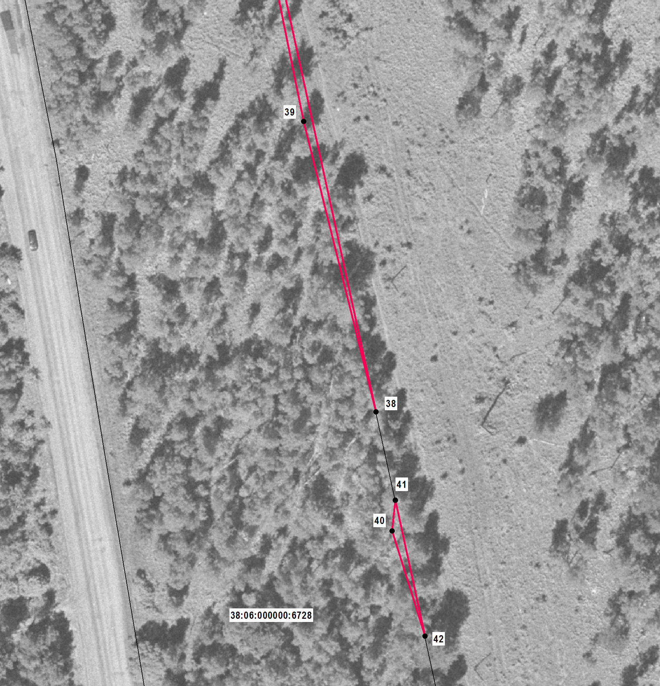
Масштаб 1:1000
Используемые условные знаки и обозначения:
 | - граница публичного сервитута
 | - граница земельного участка, сведения о котором содержатся в ЕГРН
1 | - обозначение и номер поворотной точки
38:06:000000:6728 | - номер земельного участка

